期中复习测评
期中全练全测(一)
一、按要求答题。(13分)绿色圃中小学教育http://www.LSPJY.com 绿色圃中学资源网http://cz.Lspjy.com
1．写一写大写字母。(3分)
e( ) m( ) r( )
y( ) ɡ( ) h( )
2．将下列字母按字母表的顺序排一排。(6分)
(1)p j q h s r
________________________________________________________________________
(2)C M E B X D
________________________________________________________________________
3．选择加点字的正确读音，画“√”。(4分)
降落(jiàng xiáng) 相遇(yū yù)
告诉(sù shù) 孤单(gū guā)
二、照样子，写词语。(3分)
例：金灿灿
( ) ( ) ( )
三、看拼音，写词语。(18分)
ｃｈūｎ ｆēｎɡ ɡｕó ｗáｎɡ ｈｕǒ ｂàｎ

ｂěｉ ｊīｎɡ ｚｕǒ ｙòｕ ɡù ｘｉāｎɡ

ｔàｉ ｙáｎɡ ｊīｎ ｑｉū ɡāｏ ｘìｎɡ

- 字的组合。(6分)绿色圃中小学教育http://www.LSPJY.com 绿色圃中学资源网http://cz.Lspjy.com
云＋力＝( ) 禾＋中＝( )
囗＋大＝( ) 日＋寸＝( )
女＋生＝( ) 土＋也＝( )

五、照样子，加偏旁组字，再组词。(5分)

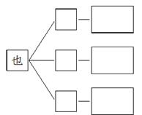
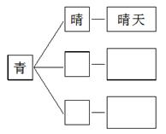

六、按要求写句子。(6分)
1．照样子，写句子。(4分)
例：毛主席带领战士和乡亲们挖了一口井。
(1)妈妈带领______________________________________________________________
(2)__________带领________________________________________________________
例：我画了个彩色的太阳，送给春天。
(3)爸爸画了个____________，送给____________。
(4)__________画了个__________，送给____________。
2．连词成句。(2分)
(1)比金子 阳光 宝贵 更
________________________________________________________________________
(2)捉鱼 我 给你吃 到河里
________________________________________________________________________
八、回忆课文，回答问题。(10分)
1．乡亲们在井旁边立了一块石碑，上面刻着：“__________不忘挖井人，时刻想念__________________。”(2分)
2．我画了个__________的太阳，挂在夏天的天空。我画了个____________的太阳，送给秋天。而冬天我要画一个____________太阳，这样才能____________小朋友的手和脸。(2分)
3．“夜来风雨声，花落知多少。”这两句诗选自( )。(3分)
A．《赠汪伦》 B．《春晓》
C．《寻隐者不遇》
4．下面姓氏按《姓氏歌》的顺序排列的是( )。(3分)
A．赵钱孙李 B．赵李孙钱
C．赵孙钱李
九、阅读短文，回答问题。(12分)
再见，太阳
晚上，小姑娘与太阳告别。太阳坐在地平线上。
“再见，太阳。”小姑娘说。
“再见，小姑娘。”太阳回答，“睡觉吧，我也要休息了。明天一清早我在那扇小窗户里等你！”
第二天，太阳升起来了，用温柔的光芒抚摸着小姑娘的脸蛋。小姑娘醒来，说：“早上好，太阳！看到你，我好高兴！”
1．这篇短文共有( )个自然段。(4分)
2．这篇短文主要讲了__________和__________的故事。(4分)
3．第二天早晨，小姑娘对太阳说了些什么？请用“____”在短文中画出来。(2分)
4．你觉得太阳和小姑娘都有哪些好品德呢？请写一写。(2分)
________________________________________________________________________
十、写话。(15分)
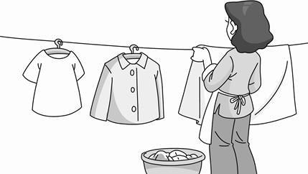
妈妈在干什么？请你仔细观察，然后用“先……接着……最后……”写一段话。
________________________________________________________________________
________________________________________________________________________
________________________________________________________________________

参考答案
一、1.E M R Y G H 2.(1)h j p q r s (2)B C D E M X 3.jiàng yù sù gū
二、金闪闪 亮晶晶 黑乎乎
三、春风 国王 伙伴 北京 左右 故乡 太阳 金秋 高兴
四、动 种 因 时 姓 地
五、进入 好人 双方 又是 方圆 万一
江边 红色 这时 过去 因为 办法
六、请 请客 睛 眼睛 地 地主 他 他们 她 她们
七、1.(1)我们去购物。 (2)老师 我们走向操场。 (3)飞机 我 (4)妈妈 长颈鹿 我 2.(1)阳光比金子更宝贵。 (2)我到河里捉鱼给你吃。
八、1.吃水 毛主席 2.绿绿 金黄 红红的 温暖 3.B 4.A
九、1.四 2.太阳 小姑娘 3.早上好，太阳！看到你，我好高兴！ 4.太阳和小姑娘都很有礼貌。
十、【写话指导】这是一个看图写话练习，要仔细观察图画。1.画面上有什么人？她在干什么？2.注意观察人物的动作以及衣着等。3.展开想象，人物会发生怎样的故事？故事的结果如何？4.注意运用表示顺序的词语。

